IA-29 — Les GUID qui cassent les définitions
Fiche d'exercice Magpie · Lot A — Découverte des composants natifs
Thématique | IA3 · Développement de plugins assisté
Référence au référentiel | REF-128
Compétence visée | Mesurer l'effet d'un GUID régénéré sur le parc de définitions existantes.
Case Bloom (révisée) | Analyser × conceptuelle
Niveau | Perfectionnement
Durée cible | 18 minutes
Prérequis | IA-08
Mode de validation | SingleValue — tolérance 0
Solution de référence | 7 composants
Version | v0.5-260902 — Ind. C — 01/09/2026
Conception | magpie-conception-exercices v2.3

SUJET
Compétence visée
Mesurer l'effet d'un GUID régénéré sur le parc de définitions existantes.
Contexte
Publier la version suivante d'un plugin ne doit pas casser les définitions déjà écrites. Un GUID régénéré rend un composant introuvable, et la définition s'ouvre avec un trou.
Énoncé
Le tableau donne, pour huit composants du plugin, si leur GUID a été conservé d'une version à l'autre et combien de définitions les emploient. Donnez le nombre de définitions cassées par la mise à jour.

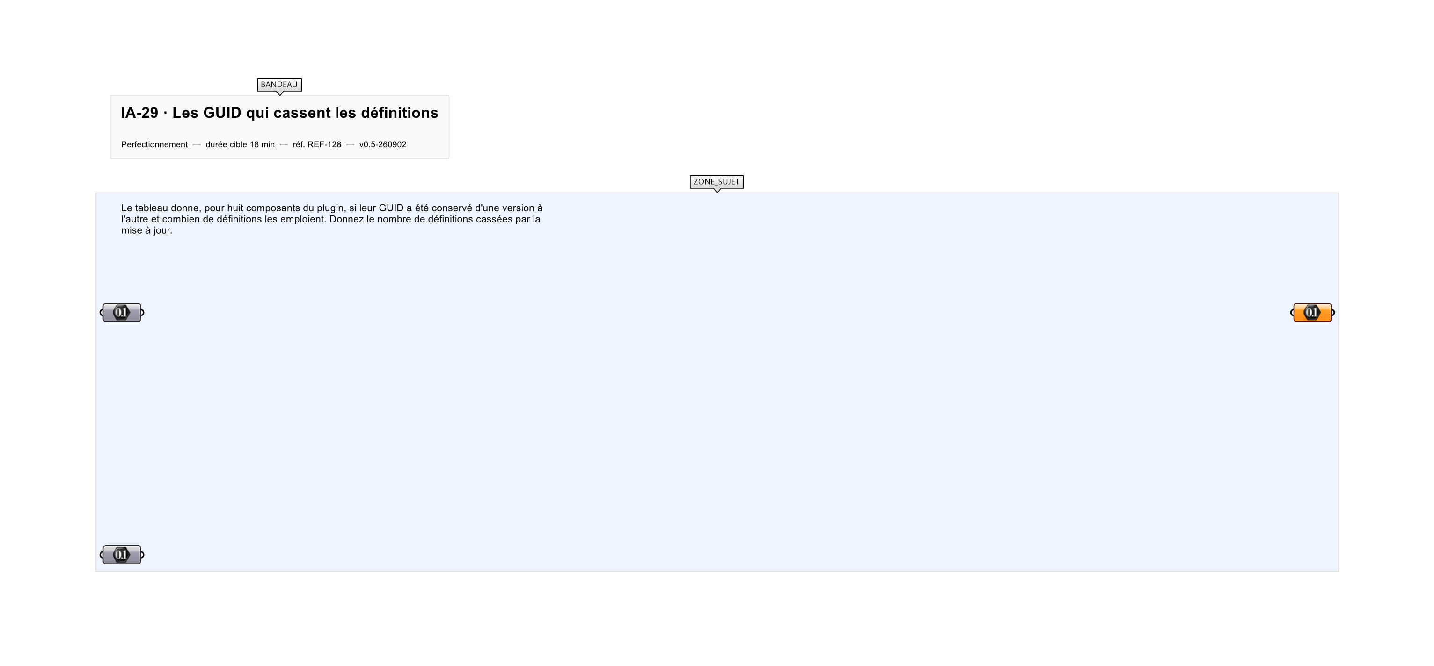
Le canvas à l'ouverture de IA-29_sujet.gh : les données fournies et le paramètre REPONSE.
Ce qui vous est fourni
Le tableau des huit composants, de leurs GUID et de leur usage.
Ce qui est attendu
16 définitions sont cassées par la mise à jour.
Branchez votre résultat sur le paramètre REPONSE. La correction compare cette sortie en mode SingleValue.
La consigne ne nomme aucun composant, et c'est délibéré : nommer l'outil reviendrait à donner la réponse. Ce lot n'autorise que des composants natifs de Grasshopper pour Rhino 8 — aucun plugin tiers n'est nécessaire.
Barème
1 point si le compte est exact.

CORRIGÉ
À ne consulter qu'après avoir cherché. Dans le fichier IA-29_complet.gh, le corrigé occupe la zone basse du canvas. Il ne produit rien tant que l'interrupteur AFFICHER LE CORRIGÉ n'est pas basculé sur vrai : positionnez-le sur faux pour faire disparaître le résultat.

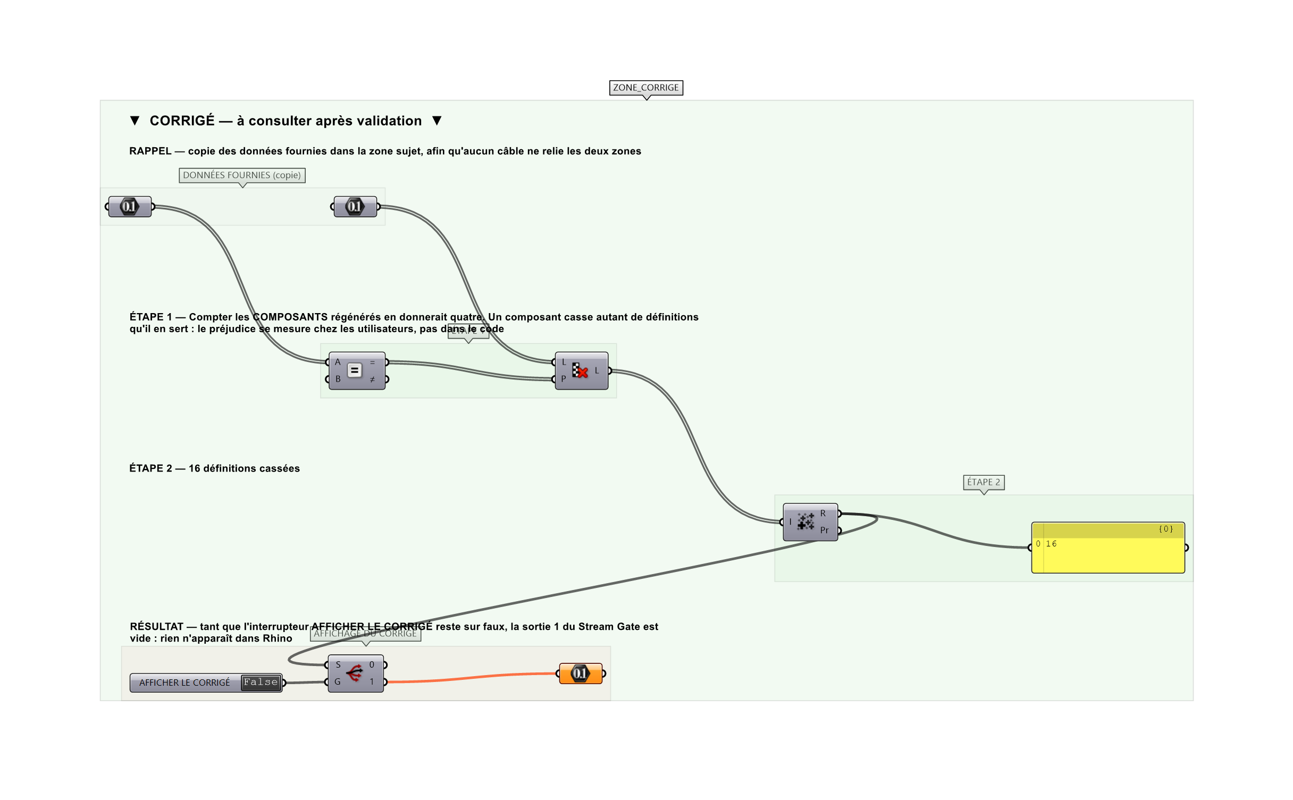
La zone corrigé. Elle est autonome : les données fournies y sont recopiées, aucun câble ne la relie à la zone sujet.
Marche à suivre
Étape 1. Isoler les composants dont le GUID a changé.
Étape 2. Récupérer le nombre de définitions correspondantes.
Étape 3. En faire la somme.
L'erreur attendue
C'est l'erreur qu'il faut guetter, parce qu'elle est diagnostique : elle dit ce que l'apprenant a mal compris, là où un simple « faux » ne dirait rien.
Compter les COMPOSANTS dont le GUID a changé — quatre — au lieu des définitions qui les emploient. Un composant régénéré casse autant de définitions qu'il en sert : le préjudice se mesure chez les utilisateurs, pas dans le code.

Pièges fréquents
• Compter les composants au lieu des définitions.
• Sommer tout le parc sans filtrer.
Composants de la solution de référence
Data, Gate Not, Cull Pattern, Mass Addition, Panel
Cette liste figure sur la fiche formateur uniquement : elle ne doit pas être remise à l'apprenant avant qu'il ait cherché.
Pourquoi ce jeu de données
Huit composants, quatre GUID régénérés, et des usages de 1 à 9 définitions. Les composants les plus employés ne sont pas ceux dont le GUID a changé : le total, 16, ne se déduit ni du nombre de composants ni de l'usage moyen.
Limite de la correction automatique
Le compte suppose qu'une définition cassée l'est ENTIÈREMENT. En pratique elle s'ouvre, le composant manquant apparaît en substitut rouge, et le reste continue de fonctionner — le préjudice est réel mais gradué, ce que ce chiffre n'exprime pas.

Pour aller plus loin
• Chercher le composant dont la régénération coûte le plus cher.
• Estimer le gain d'une table de correspondance des anciens GUID.
Fichiers de cet exercice
• IA-29_sujet.gh — énoncé et données de départ, sans le corrigé
• IA-29_complet.gh — énoncé et corrigé, ce dernier commandé par l'interrupteur
• IA-29.json — descripteur pour le plugin Magpie
• IA-29_fiche.docx — la présente fiche
• IA-29_fiche_sujet.docx — la fiche sans le corrigé, pour l'apprenant

